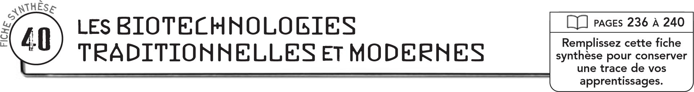

DÉFINITION
La biotechnologie est

TERMES UTILISÉS EN BIOTECHNOLOGIE
 | Nom |  |  | Description
 | ADN

BIOTECHNOLOGIES DANS LE TEMPS
 | Type de biotechnologies |  |  | Description |  |  | Exemples de domaines  d’application possibles
Biotechnologies utilisées
très tôt dans l’histoire
de l’humanité
Biotechnologies développées
au cours des trois derniers
siècles, reposant sur une
meilleure connaissance
de la cellule et de l’ADN

